ПЛАН УРОКА
Предмет | Алгебра | 
Учитель | Савкина М.П.
Школа, класс | Павлодарская обл.,  с. Железинка,  ГУ «Веселорощинская ОСШ»,  7 класс
Тема урока | Квадрат суммы и квадрат разности двух выражений

Цели обучения: | 7.2.1.10 знать и применять формулы сокращенного умножения  7.1.2.14 использовать формулы сокращенного умножения для рационального счета.
Цель урока: | применять формулы сокращенного умножения  применять формулы для рационального счета.
Критерии оценивания: | Применяет формулы сокращенного умножения:  .  применяет формулы для рационального счета.
Языковые задачи: | Предметная лексика и терминология  - формулы сокращенного умножения;  - квадрат суммы двух выражений;  - квадрат разности двух выражений.  Серия полезных фраз для диалога/письма  - квадрат суммы двух выражений равен…  - квадрат разности двух выражений равен…  - квадрат первого выражения плюс удвоенное произведение первого и второго выражений плюс квадрат второго выражения равен…  - квадрат первого выражения минус удвоенное произведение первого и второго выражений плюс квадрат второго выражения равен…
Воспитание ценностей: | «Общество Всеобщего Труда», воспитание трудолюбия, организация взаимопомощи и сотрудничества.
Межпредметная связь: | Информатика, геометрия.
Предыдущие знания: | Возведение одночлена в степень, определение двучлена;  приведение подобных слагаемых, формулы площади прямоугольника, квадрата.

Ход урока
Этапы урока | Виды упражнений, запланированных на урок | Ресурсы
Начало урока | Приветствие. Для создания благоприятной атмосферы на уроке проводится разминка:  Учитель: «Настроимся на приятную работу. Поднимите, пожалуйста, руку те, кто сегодня перед выходом из дома смотрелся в зеркало.  Теперь поднимите, пожалуйста, руку те, кто посмотрелся в зеркало и улыбнулся. Вижу, что не все. Ну что же, кто не смог сделать утром, улыбнемся сейчас вместе. Посмотрите друг на друга и улыбнитесь!    Спасибо. Теперь вы готовы к работе.»  Учитель предлагает учащимся просмотреть видео из сайта BilimLand. После этого учащиеся называют тему урока и ставят цели  Далее учитель предлагает выполнить 2-3 задания из сайта BilimLand  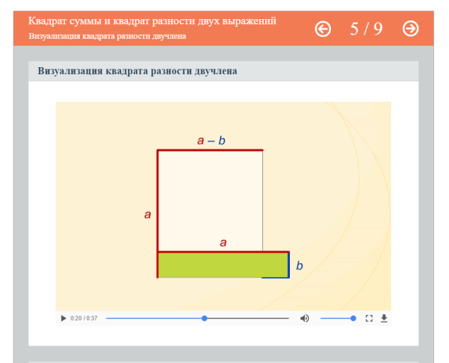  Разминка (прием стратегии критического мышления «Верю – не верю»)  Дескриптор:  - вычисляет квадрат числа;  - применяет формулы квадрата суммы и квадрата разности двух выражений.  ФО. Прием «+/-.»  Вопрос: На чем вы основывались, когда выполняли первое задание?  Предполагаемый ответ: На основе формул квадрата двучлена.  Запишите данные формулы.  Дайте словесную формулировку данных формул.  Давайте попробуем применить эти формулы в другой ситуации.  Проблемная ситуация.  5² = 25; 7² = 49; 10² = 100; 41² = ?  Общеклассная работа.  Прием «Мозговой штурм»  41² = (40 + 1)² = 40² + 2 * 40 * 1 + 1 = 1600 + 80 + 1 = 1681  Дескриптор:  - представляет основание степени в виде суммы;  - применяет формулу квадрата суммы двух выражений;  - выполняет вычисление.  ФО (словесная похвала учителя)  Вы сейчас открыли для себя новые возможности использования известных вам формул, увидели, как можно быстро вычислить квадраты больших чисел.  Просмотрите видео из ресурса BilimLand.  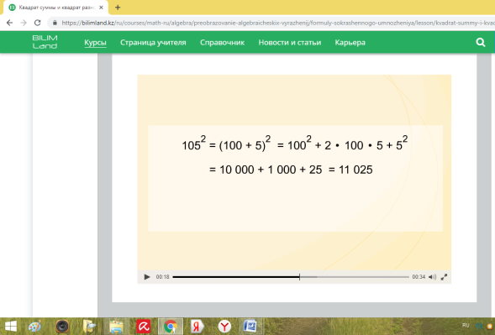  Еще раз формулируют тему урока «Квадрат суммы и квадрат разности двух выражений».  Формулы вы уже знаете, чему бы вы еще хотели научиться? Ученики ставят перед собой цели, корректируют их в парах. | Слайд 1  https://bilimland.kz/ru/courses/education-movies/videouroki/matematika/lesson/formuly-sokrashennogo-umnozheniya    https://bilimland.kz/ru/courses/math-ru/algebra/preobrazovanie-algebraicheskix-vyrazhenij/formuly-sokrashennogo-umnozheniya/lesson/kvadrat-summy-i-kvadrat-raznosti-dvux-vyrazhenii
  № | Утверждение | верю | не верю
  1 | Квадрат числа 11 равен 121 | +
  2 | Квадрат двучлена (а-3) равен а² – 3а + 9 |  | +
  3 | Квадрат двучлена (2 + х) равен 4 + 4х + х² | +
  4 | Формула квадрата разности двух выражений  (a – b)² = a² – b² |  | +
  5 | a² + 2ab + b² = (a + b)² | +
Середина урока | Работа по группам. Деление на группы проходит путем приема «Мозаика».  Дети выбирают части формул (лежат на столе в перевернутом виде), и они должны найти детей, у которых есть другие части формул.  Задание №1  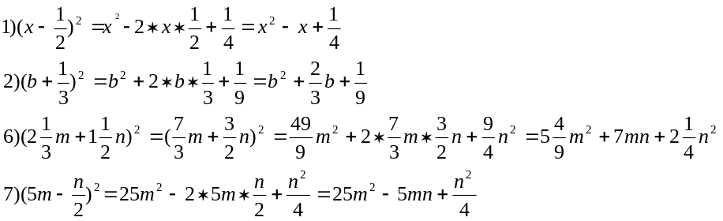  Дескриптор:  - применяет формулы квадрата суммы и разности двух выражений  - выполняет возведение в квадрат обыкновенных дробей  - сокращает дроби  - переводит смешанные дроби в неправильные и наоборот  После выполнения задания в группах взаимопроверка внутри группы ФО (сигнал рукой).  Задание №2 (мини-исследование)  Рассчитать площадь квадрата, составленного из четырех прямоугольников (размеры указаны) и объяснить геометрический смысл формулы (a + b)² = a² + 2ab + b² (для положительных a и b).  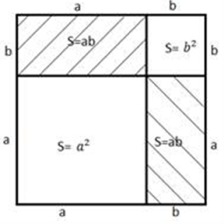  Дескриптор:  - составляет квадрат со стороной (a + b);  - применяет формулу вычисления площади квадрата;  - вычисляет площади квадратов, из которых составлен квадрат со стороной (a + b);  - вычисляет площади прямоугольников, из которых составлен квадрат со стороной (a + b);  - складывают площади фигур, из которых составлен больший квадрат;  - сравнивает полученные результаты;  - записывает результат.  ФО (защита спикеров групп, прием «большой палец»)  Ребята, сейчас вы вычислили площадь фигуры, составленной из четырех других фигур, найдя сумму их площадей. В 8 классе на уроках геометрии вы узнаете, что такие фигуры называются равносоставленными.  Задание №3.  С помощью рисунка, укажите площадь закрашенной фигуры  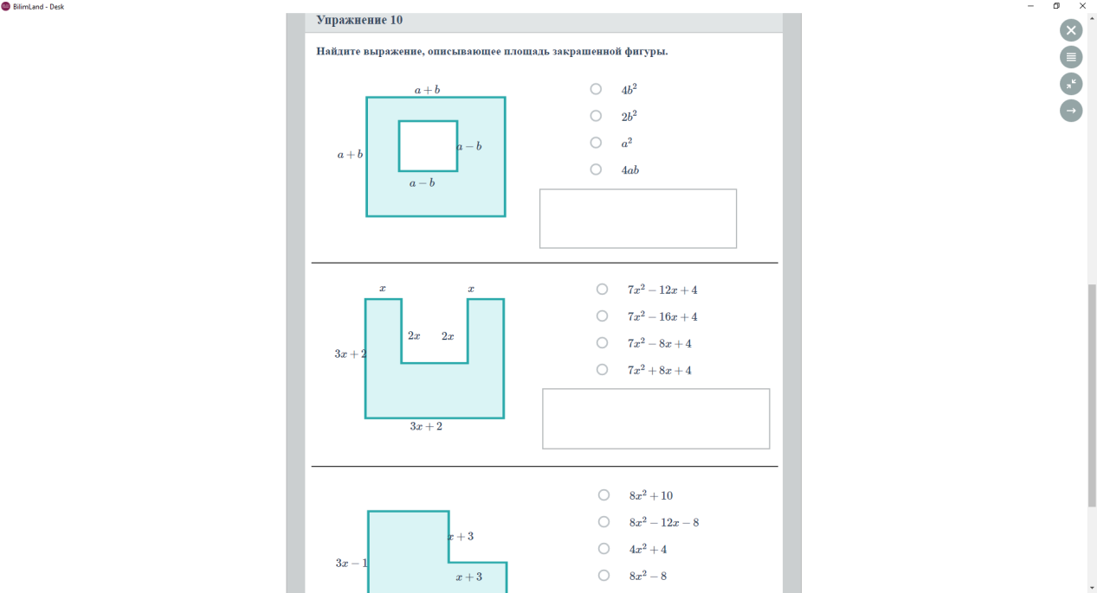  Дескриптор:  - определяет вид большей и малой фигур;  - находит площадь большого и малого квадрата  - определяет способ нахождения закрашенной фигуры  - находит площадь закрашенной фигуры как разность площадей квадратов.  ФО. Прием «Карусель». По 1 учащемуся от группы, объясняют решение другой группе.  Задание №3. Работа в парах сменного состава.  - Представьте в виде многочлена:  (а – 2)² = -------------------------------------  (х + 4)² = -------------------------------------  (6х – у)² = ------------------------------------  Дескриптор:  - применяет формулы квадрата суммы и квадрата разности двух выражений.  - Найдите ошибку и исправьте ее  (5 – х)² = 25 + 5х + х²;  (с + 3в)² = с² +3св + 6в².  Дескриптор:  - применяет формулы квадрата суммы и квадрата разности двух выражений;  - находит ошибку;  - исправляет ошибку  - Вставьте пропущенные одночлены:  ( * – 1)² = 9х² – * х + 1;  (5а + * )² = * а² + 40а + 16.  Дескриптор:  - применяет формулы квадрата суммы и квадрата разности двух выражений;  - определяет недостающие одночлены;  - вставляет пропущенные одночлены.  ФО (прием «большой палец»)  Физминутка  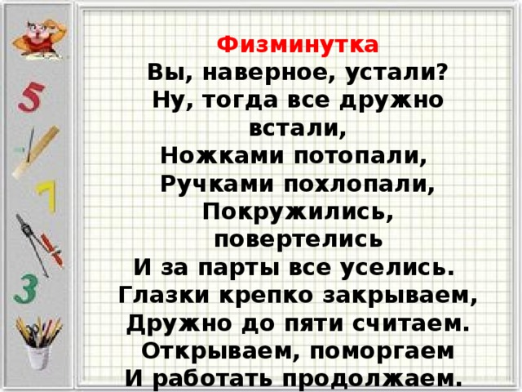  Задание №4. Индивидуальная работа.  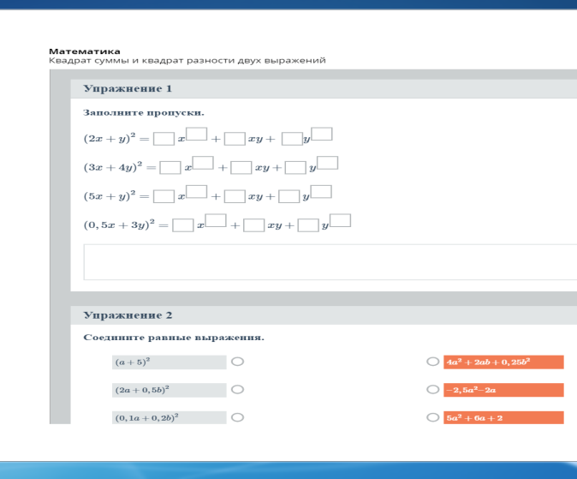  Дескриптор:  - применяет формулы квадрата суммы и квадрата разности двух выражений;  - вычисляет коэффициенты одночленов;  - вычисляет степени одночленов.  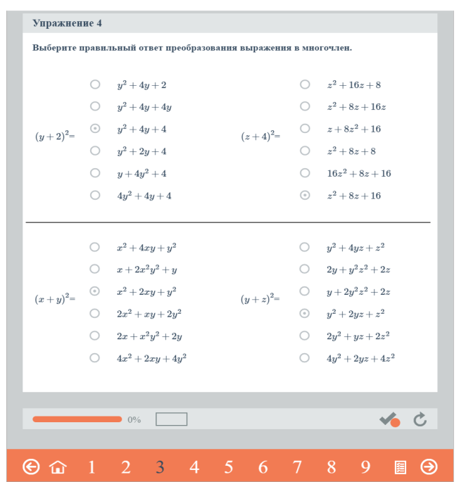  Дескриптор.  - применяет формулы квадрата суммы и квадрата разности двух выражений;  - находит соответствие.  По итогам работы, учащиеся осуществляют самопроверку на ПК, озвучивают количество правильно выполненных заданий (в %).  ФО (устная похвала)  Задание №5. Индивидуальная работа.  Используя формулу квадрата суммы или квадрата разности двух выражений, вычислите:  2) 31² = (30 + 1)² = 30² + 2 * 30 * 1 + 1² = 900 + 60 + 1 = 961;  5) 103² = (100 + 3)² = 100² + 2 * 100 * 3 + 3² = 10000 + 600 + 9 = 10609;  7) 999² = (1000 – 1)² = 1000² – 2 * 1000 * 1 + 1² = 1000000 – 2000 + 1 = 998001.  Дескриптор:  - представляет основание степени в виде суммы;  - применяет формулу квадрата суммы и разности двух выражений;  - выполняет вычисление.  ФО (словесная похвала учителя)  Проверка по ключу (самопроверка)  ФО (прием поднятой руки)  Учащиеся в парах выполняют тест из ресурса iTest (раздел «Квадрат суммы, квадрат разности двух выражений»)  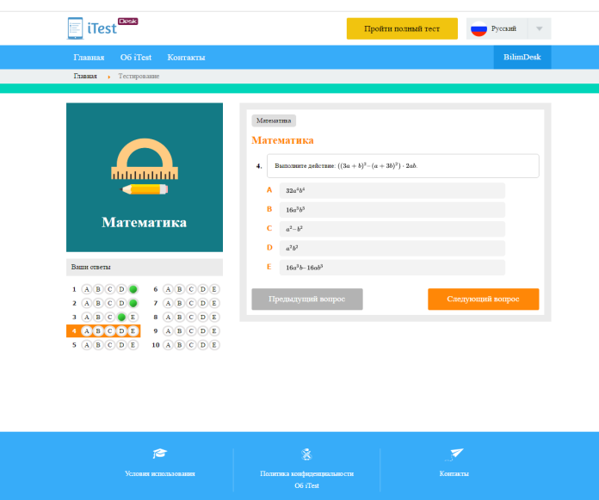  Домашнее задание.  На выбор учащихся. Решить две задачи. | Учебник Алгебра-7 стр. 136 №5.3 (1, 2, 6, 7)  Доска, слайд 2  ресурс BilimLand  Раздаточный материал  Слайд, музыка  ресурс ВilimLand  Учебник Алгебра – 7 стр. 136 №5.5 (2, 5, 7)  ресурс iTest  https://itest.kz/ru/ent/matematika/7-klass/lecture/formula-raznosti-kvadratov-dvuh-vyrazhenij  Учебник Алгебра 7  С.138  №5.9А,  №5.15В, 5.24С
  (х + у)² | х² + 2ху + у² | (3 + r)² | 9 + 6r + r²
  (а – в)² | а² – 2ав + в² | (n – c)² | n² – 2nc + c²
  (а – 1)² | а² – 2а + 1 | (f + x)² | f² + 2fx + x²
  (2 + х)² | 4 + 4х + х² | (x – 4)² | x² – 8x + 16
  (5 – х)² | 25 – 10х + х² | (1 + k)² | 1 + 2k + k²
Конец урока | Рефлексия.  Достигли ли вы поставленной цели? Что удалось? Какие еще затруднения возникали?  Оценивание деятельности на уроке с помощью рефлексивной мишени «Моя активность на уроке».  Я не испытывал на уроке трудностей, мне все понятно  У меня есть вопросы, помощь не нужна  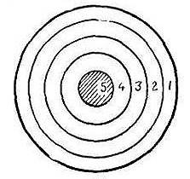  У меня есть вопросы, мне нужна помощь  Затрудняюсь при решении задач  Учащимся на раздаточных мишенях предлагается индивидуально отметить свою позицию по степени увеличения к центру мишени с помощью цветных маркеров. | Раздаточный материал

Дифференциация – каким способом вы хотите больше оказывать поддержку? Какие задания вы даете ученикам более способным по сравнению с другими? |  | Оценивание – как Вы планируете проверять уровень усвоения материала учащимися? | Охрана здоровья и соблюдение техники безопасности
По уровню самостоятельности (Работа группах, парах, индивидуально, индивидуально на ПК).  По уровню трудности задач (от простого к сложному).  По способу выбора заданий разного уровня (домашняя работа).  По уровню оценивания деятельности. |  | Формативное оценивание проводится на каждом этапе урока, используя приемы ФО (устная похвала; прием «Большой палец», сигнал рукой, прием «+/-», взаимопроверка, прием «Карусель», проверка самостоятельной работы на ПК, предоставление обратной связи каждому ученику). | Здоровьесберегающие технологии.  Деление на группы  Работа у доски  Физминутка  Техника безопасности при работе на ПК
Рефлексия по уроку  Была ли реальной и доступной цель урока или учебные цели?  Все ли учащиеся достигли цели обучения? Если ученики еще не достигли цели, как вы думаете, почему? Правильно проводилась дифференциация на уроке?  Эффективно ли использовали вы время во время этапов урока? Были ли отклонения от плана урока, и почему? | Используйте данный раздел урока для рефлексии. Ответьте на вопросы, которые имеют важное значение в этом столбце.
Итоговая оценка
Какие две вещи прошли действительно хорошо (принимайте в расчет, как преподавание, так и учение)?

1:

2:

Какие две вещи могли бы улучшить Ваш урок (принимайте в расчет, как преподавание, так и учение)?

1:

2:

Что нового я узнал из этого урока о своем классе или об отдельных учениках, что я мог бы использовать при планировании следующего урока?

